Инженерный кубок 2026–2027 · Конкурс «Создатели будущего»
Кейс 16 компании СУЭК · Направление «Гидравлика и управление водными потоками»

ПОЯСНИТЕЛЬНАЯ ЗАПИСКА
Карьерная вода без остановки
Учебная концепция водоотлива, накопления, очистки и повторного использования воды Восточно-Бейского разреза при росте притока до 1000 м³/ч
ООО «Восточно-Бейский разрез» (СУЭК) · Бейский район, Республика Хакасия

Авторы: [ФИО участников]
[Образовательная организация / место работы]
[Город]

2027
Содержание
Аннотация 4
Введение: зачем карьеру водоотлив 6
1. Постановка задачи 7
1.1. Проблема 7
1.2. Объект: Восточно-Бейский разрез 7
1.3. Цель и задачи проекта 8
1.4. Исходные данные 8
1.5. Критерии правильного решения 10
2. Основные понятия и формулы 11
3. Этапы работы и инструмент расчёта 13
4. Гидравлическая схема и насосы 13
4.1. Общая схема 13
4.2. Рабочая точка насоса 14
4.3. Две конфигурации насосной 15
4.4. Мощность и энергия 16
5. Почасовой баланс накопителя 16
5.1. Метод расчёта 16
5.2. Сценарий 1: суточный пик 17
5.3. Сценарий 2: отказ откачки на 2 часа 18
5.4. Сценарий 3: текущий приток 450 м³/ч 18
5.5. Итоги по сценариям 18
6. Накопитель: объёмы, размеры, уровни 19
6.1. Полезный и полный объём 19
6.2. Размеры и площадь 19
6.3. Уровни и алгоритм управления 20
7. Очистка и повторное использование воды 21
7.1. Схема очистки 21
7.2. Баланс воды и взвеси 21
7.3. Осадок 22
7.4. Чего очистка не делает 22
7.5. Потребитель и качество повторной воды 22
8. Экономика 23
8.1. Правила расчёта 23
8.2. Водоотлив: конфигурация A против B 23
8.3. Ветка повторной воды: фильтр против мембраны 24
8.4. База против проекта 24
8.5. Чувствительность к ценам 25
9. Ресурсное обеспечение и пилот 25
10. Проверка решения по критериям кейса 26
11. Запас прочности и расширения решения 27
11.1. Смешанные конфигурации C и D 27
11.2. Стресс-тест 27
11.3. Частотное регулирование 28
11.4. Управление по тарифу Хакасии 29
12. Риски, ограничения и развитие 29
13. Выводы 30
Список использованных источников 31
Приложение А. Как устроена расчётная книга 33
Приложение Б. Почасовой баланс при отказе (конфигурация A) 33
Приложение В. Словарь терминов 34
Приложение Г. Вопросы для самопроверки 34

Аннотация
Проект решает учебную инженерную задачу компании СУЭК: как спроектировать систему, которая откачивает воду из угольного разреза, временно накапливает её, очищает и частично возвращает в производство вместо покупной воды. Главное требование — система не должна останавливать добычу ни в обычный день, ни при суточном пике притока, ни после двухчасового отказа насосов.
Объект кейса — Восточно-Бейский разрез СУЭК (Бейское месторождение, Бейский район Республики Хакасия). По открытым данным, разрез добывает 3,5–3,7 млн т угля в год, с 2018 года на нём работают очистные сооружения карьерных вод мощностью 350 м³/ч с перспективой до 670 м³/ч, а на его территории строится обогатительная фабрика 750 т/ч [4][6][8][10]. Эти факты мы использовали для проверки правдоподобия решения и выбора потребителя повторной воды; расчётный базис кейса не меняли.
Мы рассчитали рабочие точки насосов, почасовой баланс накопителя для трёх сценариев, объёмы и уровни накопителя, водный баланс и баланс взвешенных веществ при очистке, а также экономику на 5 лет. Все расчёты выполнены в воспроизводимой Excel-модели: каждое число получено формулой из исходных данных кейса, а 19 автоматических проверок повторяют критерии приёмки из постановки.
Основные результаты:
- Рекомендуемая насосная — два насоса P2 (один рабочий, один резервный). Один P2 подаёт 1 111 м³/ч при напоре 90,9 м — больше будущего среднего притока 1000 м³/ч, поэтому резерв обеспечивается одним агрегатом.
- Накопитель: полезный объём 2 500 м³ (наихудшее накопление — 2 000 м³ при отказе, плюс запас 25 %), полный объём 3 647 м³, глубина 4,5 м, площадь с полосой обслуживания 1 054 м² из 1200 допустимых.
- Суточный пик сглаживается накопителем: максимум 531 м³, накопитель пустеет к 9-му часу. После отказа на 2 часа уровень восстанавливается за 18 ч (допускается 24 ч).
- Очистка: весь поток проходит отстойник (500 → 50 мг/л взвеси), 300 м³/ч для потребителя дополнительно проходят фильтр (10 мг/л при цели 30).
- Конфигурация A дешевле альтернативы (три насоса P1) на 10,8 млн руб. за 5 лет благодаря меньшему расходу электроэнергии.
- Повторное использование воды даёт +37,4 млн руб. за 5 лет с окупаемостью 1,8 года; затраты обязательного водоотлива на этот эффект не относятся.
- Стресс-тест сверх требований кейса: у A запас по притоку всего 2,6 %; конфигурация D (2 × P2 + P1) держит до 1 321 м³/ч за 10,2 млн руб. за 5 лет. Рекомендуем строить A и оставить место под P1.
- Потребитель повторной воды — обогатительная фабрика на территории разреза; спрос 300 м³/ч соответствует ≈ 0,44 м³ на тонну угля [6][16].
- Пилот стоит 26 млн руб. при лимите 100 млн и проверяет расчёт на реальном объекте.
Как читать эту записку
Записка написана так, чтобы её мог понять школьник старших классов. В разделе 2 объяснены все понятия и формулы с числовыми примерами. В рамках «Для школьников» — пояснения простыми словами.
Члены комиссии могут сразу перейти к разделам 4–11: там расчёты, таблицы и проверка по критериям кейса.
Все числа взяты из расчётной книги «Расчёт_водоотлив.xlsx», которая приложена к проекту. Её можно открыть, поменять решения и увидеть, как меняется результат.

Введение: зачем карьеру водоотлив
Угольный разрез — это огромная открытая выработка, дно которой лежит ниже окружающей местности. В неё постоянно поступает вода: подземная (из водоносных пластов, которые вскрыла выработка), дождевая и талая. Если воду не откачивать, она скапливается на дне, затапливает забои и дороги, размывает откосы, мешает работе экскаваторов и самосвалов. Поэтому водоотлив — откачка воды из карьера — такая же обязательная часть добычи, как сама выемка угля.
С углублением и расширением разреза приток воды растёт. В нашем кейсе он увеличивается с 450 до 1000 м³ в час. Для сравнения: 1000 м³/ч — это примерно 4 стандартных 25-метровых бассейна каждый час. Насосная станция, рассчитанная на нынешний приток, с будущим не справится, а ошибка в проекте обходится дорого: остановка добычи из-за подтопления.
Карьерная вода — не только проблема, но и ресурс. После очистки её можно использовать в технологических процессах вместо покупной свежей воды. Это снижает затраты и нагрузку на природные источники.
Наш объект — Восточно-Бейский разрез. ООО «Восточно-Бейский разрез» входит в СУЭК и ведёт открытую добычу каменного угля на Бейском месторождении Минусинского бассейна в Бейском районе Республики Хакасия [8][13]. В 2018 году разрез добыл 3,5 млн т, в 2021 году — 3,7 млн т; компания планировала рост до 5 млн т в год [4][10][11]. Подтверждённые запасы — около 125 млн т, то есть разрез будет работать десятилетиями [12]. В 2015 году разрез сертифицирован по экологическому стандарту ISO 14001 [7], а в 2018 году на нём запустили очистные сооружения карьерных вод: двухступенчатая фильтрация и обеззараживание ультрафиолетом, 350 м³/ч с перспективой до 670 м³/ч, инвестиции около 200 млн руб. [4][5]. Сейчас очищенная вода возвращается в подземные горизонты через поле инфильтрации. На территории разреза строится обогатительная фабрика на 750 т/ч, через которую пройдёт практически весь добываемый уголь [4][6].
Для школьников: о компании
СУЭК (Сибирская угольная энергетическая компания) добывает, перерабатывает и поставляет уголь. Для угольных предприятий важны безопасность людей, надёжность техники, качество продукции и снижение воздействия на окружающую среду. Наш проект касается сразу трёх из этих задач: надёжности (водоотлив без остановок), экологии (очистка воды) и экономики (замена покупной воды).

Важно: проект — учебная концепция. Все числа в нём — единые учебные условия кейса, а не измерения на реальном разрезе. Мы не выдаём проект за разрешение на сброс воды или проект строительства; наша цель — показать правильный инженерный метод и проверить решение по всем заданным критериям.

1. Постановка задачи

1.1. Проблема
Водоотлив должен справляться не только со средним расходом воды, но и с пиком (кратковременным увеличением притока), с отказом (когда насосы не работают) и с восстановлением уровня после отказа. Насосная станция, накопитель, очистка и повторное использование образуют единый объект: надёжность одной части не компенсирует переполнение другой. Например, мощные насосы бесполезны, если очистные сооружения не могут принять такой поток.
Отсюда главный вопрос проекта: какая схема отведёт весь приток при пике и отказе с наименьшими затратами и сколько можно сэкономить, используя очищенную карьерную воду вместо покупной?

1.2. Объект: Восточно-Бейский разрез
Кейс задаёт единые учебные условия, а не измерения разреза [1]. Чтобы привязать решение к реальному объекту, мы собрали открытые сведения о Восточно-Бейском разрезе (дата обращения к источникам — 07.11.2026). Они не меняют расчётный базис, но проверяют правдоподобие условий и подсказывают, кто будет потребителем повторной воды.
Таблица 1 — Открытые данные о Восточно-Бейском разрезе СУЭК
Факт | Значение | Что это значит для проекта | Ист.
Предприятие и место | ООО «Восточно-Бейский разрез» (СУЭК), п. Кирба, Бейский район, Республика Хакасия | Региональные данные (тариф, климат) берём по Хакасии | [13][8]
Месторождение | Бейское каменноугольное месторождение, Минусинский угольный бассейн; открытая добыча | Карьерный водоотлив — ключевая часть добычи | [8]
Добыча | 3,5 млн т (2018); 3,7 млн т (2021); 3,3 млн т к концу ноября 2022; план роста до 5 млн т/год | Рост добычи и углубление разреза объясняют рост притока 450 → 1000 м³/ч | [4][9][10][11]
Запасы | подтверждённые запасы около 125 млн т (≈ 30 лет при 4 млн т/год) | Решение нужно на десятилетия: учитываем жизненный цикл и запас прочности | [12]
Экологический менеджмент | в 2015 году разрез сертифицирован по ISO 14001:2004; в 2015 году спроектированы очистные сооружения | Очистка и повторное использование воды — в русле политики компании | [7]
Действующие очистные карьерных вод | пуск 29.08.2018; 350 м³/ч с перспективой до 670 м³/ч; ≈ 200 млн руб. | Будущий учебный приток 1000 м³/ч больше даже перспективной мощности — расширение очистки нужно | [4][5]
Технология действующих очистных | двухступенчатая фильтрация на установках АКВАФЛОУ, автоматический контроль, обеззараживание ультрафиолетом | Наша схема «отстаивание + фильтрация» согласуется с практикой разреза | [4][5]
Куда идёт очищенная вода сейчас | через поле инфильтрации возвращается в подземные горизонты | Повторное использование — новое направление для разреза | [4][5]
Обогатительная фабрика | на территории разреза; 750 т/ч, 4,05 млн т/год рядового угля марки Д; глубина обогащения 1 мм; инвестиции ≈ 3 млрд руб.; через неё пройдёт практически весь уголь | Естественный потребитель повторной воды рядом с разрезом | [4][6]
Режим фабрики | 4,05 млн т/год ÷ 750 т/ч ≈ 5400 ч/год | Близко к 6000 ч/год работы потребителя в кейсе — учебные условия правдоподобны | [4][6]
Водопотребление обогащения | до 2 м³/т в одностадиальной схеме; 3–4 м³/т с учётом оборотной воды | Наш спрос 1,8 млн м³/год ≈ 0,44 м³/т — правдоподобная доля | [16]
Двухзонный тариф Хакасии 2026 (население) | день 7–23 ч: 3,04 / 4,34; ночь 23–7 ч: 1,41 / 2,01 руб./кВт·ч | Отношение ночь/день ≈ 0,46 — используем в оценке управления по тарифу | [14]
Чего нет в открытых источниках | фактического притока, состава карьерной воды, водного объекта — приёмника, требований фабрики к воде, промышленного тарифа | Это первая задача пилота (обследование) | —

Из таблицы следуют три вывода. Первый: учебный будущий приток 1000 м³/ч в 1,5 раза больше даже перспективной мощности действующих очистных (670 м³/ч), поэтому расширение очистки обосновано. Второй: схема «отстаивание + фильтрация» согласуется с практикой разреза, где уже работает двухступенчатая фильтрация. Третий: естественный потребитель повторной воды — строящаяся обогатительная фабрика: 4,05 млн т в год при 750 т/ч — это около 5400 часов работы в год, что близко к 6000 ч из условий кейса.
Чего в открытых источниках нет: фактического притока, химического состава карьерной воды, водного объекта — приёмника сброса, требований фабрики к воде и промышленного тарифа на электроэнергию. Получить их — первая задача пилота (раздел 9).

1.3. Цель и задачи проекта
Цель: спроектировать учебную систему водосбора, резерва, перекачки, очистки и повторного использования воды Восточно-Бейского разреза на будущий приток 1000 м³/ч, сохранив проверку нынешних 450 м³/ч, с проверкой пика, отказа, рабочих точек насосов и экономики модернизации.
Задачи:
1) Подобрать насосы и резерв так, чтобы рабочие точки находились в допустимых диапазонах, а при отказе одного агрегата оставшиеся обеспечивали средний будущий приток.
2) Рассчитать почасовой баланс накопителя для суточного пика, для отдельного отказа и восстановления, а также для текущего притока.
3) Выбрать полезный и полный объёмы накопителя, его размеры и уровни управления насосами.
4) Составить схему очистки, рассчитать водный баланс и баланс взвешенных веществ по ветвям, массу осадка.
5) Сравнить экономику двух работающих конфигураций; отдельно оценить эффект повторного использования воды.
6) Предложить план пилотного внедрения в пределах 100 млн руб.

1.4. Исходные данные
Все исходные данные взяты из постановки кейса [1] и CSV-приложений к ней [2] (файлы «Гидравлическая_база», «Отдельные_насосы», «Операции_очистки», «Цены»). Значения в постановке и приложениях совпадают.
Таблица 2 — Нагрузки, гидравлика и качество воды
Показатель | Значение | Единица / пояснение
Текущий / будущий средний приток | 450 / 1000 | м³/ч
Суточный пик | 1200 × 6 ч; 933,33 × 18 ч | м³/ч × ч (в среднем за сутки — 1000)
Отдельный полный отказ откачки | 2 ч при 1000 м³/ч | не совмещается с пиком
Статический напор / коэффициент сети K | 60 / 0,000025 | м / м/(м³/ч)²
Осадок / недоступный объём накопителя | 400 / 200 | м³
Свободный борт | 0,15 | доля полного объёма
Плотность воды / g | 1000 / 9,81 | кг/м³ / м/с²
Часов в году / работа потребителя | 8760 / 6000 | ч/год
Спрос на повторную воду / цель по взвеси | 300 / 30 | м³/ч / мг/л
Сырая вода: взвесь / pH | 500 / 6,8 | мг/л / ед. pH
Сульфаты / жёсткость | 700 / 500 | мг/л (учебный базис)
Контроль взвеси оставшегося потока | ≤ 100 | мг/л (контроль сценария, не норматив)
Площадь / глубина накопителя | ≤ 1200 / ≤ 5 | м² / м

Таблица 3 — Характеристики насосов (диапазон q — для одного включённого насоса)
Насос | H₀, м | a, м/(м³/ч)² | q_min, м³/ч | q_max, м³/ч | КПД η | Цена, млн руб.
P1 | 130 | 0,00008 | 200 | 1000 | 0,75 | 8
P2 | 165 | 0,00006 | 250 | 1200 | 0,80 | 14

Таблица 4 — Операции очистки (потерь воды нет, отделённая взвесь уходит в осадок)
Операция | Предел, м³/ч | Удаление взвеси | CAPEX, млн руб. | кВт·ч/м³ | Прочие, руб./м³
S — отстаивание | 1500 | 90 % | 20 | 0,01 | 2
F — фильтрация | 400 | 80 % | 6 | 0,04 | 3
M — мембранная очистка | 400 | 96 % | 10 | 0,15 | 4

Таблица 5 — Экономический базис
Статья | Значение | Единица
Электроэнергия | 7000 | руб./МВт·ч (7 руб./кВт·ч)
Покупная свежая вода | 10 | руб./м³
Обслуживание | 2 % | от всего выбранного CAPEX в год
Полный накопитель | 0,002 | млн руб. за 1 м³ полного объёма
Магистраль / подключение потребителя | 15 | млн руб.
Предел пилота | 100 | млн руб.
Горизонт сравнения | 5 | лет; постоянные цены, без НДС и дисконтирования

1.5. Критерии правильного решения
Постановка (раздел 9) задаёт, что именно проверяет комиссия. Мы превратили эти пункты в автоматические проверки расчётной книги (раздел 10):
- рабочие точки насосов находятся в допустимых диапазонах;
- весь приток откачан, переполнения нет, уровень восстанавливается;
- каждый сценарий начинается с пустого полезного объёма; к концу суток пика уровень возвращается к исходному; после отказа уровень восстанавливается за 24 ч;
- резерв при отказе одного агрегата обеспечивает средний будущий приток;
- полезный и полный объёмы различаются; осадок, свободный борт и резерв не используются дважды;
- качество и масса осадка рассчитаны по ветвям; учебная очистка не выдаётся за нормативный допуск;
- экономика сравнивает минимум две допустимые конфигурации, эффект повторной воды показан отдельно.

2. Основные понятия и формулы
Этот раздел объясняет физику и экономику проекта простыми словами. Каждая формула сопровождается числовым примером из нашего расчёта.

Расход (подача) Q
Расход — сколько воды проходит за единицу времени. Мы измеряем его в кубометрах в час (м³/ч). 1 м³ — это 1000 литров, то есть 1 тонна воды. Приток 1000 м³/ч означает, что каждый час в карьер поступает 1000 тонн воды. Подача насоса — расход, который он перекачивает.

Напор H
Напор — высота, на которую насос может поднять воду, в метрах. Он расходуется на две вещи: подъём воды на высоту (статический напор, у нас 60 м) и преодоление сопротивления трубы (трение воды о стенки, повороты, задвижки). Сопротивление растёт пропорционально квадрату расхода: в два раза больше воды — в четыре раза больше потерь. Отсюда характеристика сети:
H_сети(Q) = 60 + 0,000025 · Q²
Пример: при Q = 1000 м³/ч напор сети равен 60 + 0,000025 · 1 000 000 = 60 + 25 = 85 м.

Характеристика насоса и рабочая точка
Насос тем сильнее «давит», чем меньше воды он качает. Его характеристика — падающая кривая:
H_насоса(Q) = H₀ − a · (Q / n)² (n — число одинаковых насосов, работающих параллельно)
Насос и сеть работают вместе, поэтому реальный режим — рабочая точка — находится там, где напор насоса равен напору сети. Для одного насоса P2:
165 − 0,00006 · Q² = 60 + 0,000025 · Q²
105 = 0,000085 · Q² → Q = √(105 / 0,000085) = √1 235 294 ≈ 1111 м³/ч
Напор в рабочей точке: H = 60 + 0,000025 · 1 235 294 ≈ 90,9 м. Это значение попадает в допустимый диапазон P2 (от 250 до 1200 м³/ч), значит режим разрешён.
Для школьников: почему два насоса не дают двойную подачу
Когда два насоса работают параллельно (каждый в свою трубу, а затем в общий трубопровод), каждый из них качает половину общего потока. Но общий поток больше, и сопротивление трубы растёт как квадрат расхода. Насосам приходится работать при большем напоре, где каждый из них даёт меньше воды.
Для двух P2: 165 − 0,00006 · (Q/2)² = 60 + 0,000025 · Q², откуда 105 = 0,00004 · Q² и Q ≈ 1620 м³/ч. Это не 2 × 1111 = 2222, а всего на 46 % больше, чем у одного насоса.

Мощность и удельная энергия
Мощность, которую насос потребляет из сети, показывает, сколько энергии нужно, чтобы поднять воду:
N = ρ · g · Q · H / (3600 · η) (Вт; Q — в м³/ч, деление на 3600 переводит в м³/с)
Для одного P2: N = 1000 · 9,81 · 1111,4 · 90,9 / (3600 · 0,8) ≈ 344 066 Вт ≈ 344 кВт. КПД η = 0,8 означает, что 80 % электрической энергии превращается в работу по подъёму воды, а остальное — в тепло и трение.
Удобнее сравнивать насосы по удельной энергии — сколько киловатт-часов нужно на 1 м³ воды: 344 кВт / 1 111 м³/ч = 0,310 кВт·ч/м³. Чем меньше напор рабочей точки и выше КПД, тем дешевле откачка каждого кубометра.

Накопитель и его объёмы
Накопитель (водосборник) — ёмкость перед насосной. Он работает как «буфер»: когда воды приходит больше, чем откачивают, она временно копится; потом насосы её откачивают. В накопителе есть несколько зон:
- осадок (400 м³) — на дне собираются частицы грунта, этот объём занят илом;
- недоступный объём (200 м³) — ниже этого уровня насос не может забирать воду (он начнёт засасывать воздух — это «сухой ход», который портит насос);
- полезный (регулирующий) объём — та часть, которой мы реально управляем; его выбирает проектировщик;
- свободный борт (15 % полного объёма) — запас высоты до края, чтобы вода не перелилась от волн, ошибок датчиков и т. п. Его нельзя использовать для накопления.
V_полн = (V_полезн + 400 + 200) / (1 − 0,15)

Баланс накопителя
Главный закон расчёта — закон сохранения: сколько воды пришло, столько либо ушло, либо осталось. Для каждого часа:
V_конец = V_начало + Приток − Откачано
Если насосы могут откачать больше, чем есть в полезном объёме, они откачивают только то, что есть, и останавливаются на уровне «стоп». Поэтому откачано за час = min(подача, V_начало + приток).

Концентрация и масса вещества
Количество взвешенных частиц в воде измеряют в миллиграммах на литр (мг/л). Удобно помнить: 1 мг/л = 1 г/м³. Тогда масса частиц, которую несёт поток:
Масса (кг/ч) = Q (м³/ч) · C (мг/л) / 1000
Пример: 1000 м³/ч · 500 мг/л / 1000 = 500 кг взвеси в час. Отстойник удаляет 90 %, значит 450 кг/ч уходит в осадок, а в воде остаётся 50 мг/л.

Экономические понятия
- CAPEX (капитальные затраты) — разовые вложения: покупка насосов, строительство накопителя, установок.
- OPEX (операционные затраты) — ежегодные расходы: электроэнергия, реагенты и прочее, обслуживание.
- Затраты за горизонт = CAPEX + 5 × OPEX (5 лет, цены не меняются, без дисконтирования).
- Простой срок окупаемости = CAPEX / годовой чистый эффект — за сколько лет вложения вернутся.

3. Этапы работы и инструмент расчёта
Работа шла в шесть этапов. Каждый следующий опирается на результаты предыдущего:
1) Нагрузки и исходные данные. Изучили постановку, свели все числа в одну таблицу, проверили, что CSV-приложения совпадают с текстом постановки.
2) Насосы. Рассчитали рабочие точки для одного, двух и трёх насосов каждого типа, мощность и удельную энергию; выбрали две конфигурации с резервом.
3) Почасовой баланс. Для каждой конфигурации посчитали три сценария по часам: пик, отказ, текущий приток.
4) Накопитель. По наихудшему сценарию выбрали полезный объём, вычислили полный объём, размеры, площадь и отметки уровней управления.
5) Очистка. Составили схему, рассчитали водный баланс и баланс взвеси для трёх режимов, массу осадка.
6) Экономика и пилот. Сравнили конфигурации, оценили ветку повторной воды, составили план пилота.
Инструмент — расчётная книга Excel «Расчёт_водоотлив.xlsx». Её устройство описано в приложении А. Главные принципы:
- каждое исходное значение хранится в одной ячейке и имеет имя (например, Q_fut — будущий приток); формулы ссылаются на имена, поэтому их легко читать и проверять;
- решения команды (тип и число насосов, полезный объём, уровни, технология доочистки) вынесены на отдельный лист и выделены жёлтым — их можно менять, и вся книга пересчитается;
- лист «Проверки» содержит 19 автоматических проверок по критериям кейса: если какое-то решение нарушает требование, проверка покажет «НЕТ».
Почему не программа на Python
Постановка прямо говорит, что большой объём кода сам по себе не преимущество, а простое обоснованное решение может быть лучшим. Excel-таблицу может открыть и проверить любой член комиссии, а школьник — пройти расчёт шаг за шагом.

4. Гидравлическая схема и насосы

4.1. Общая схема
Вода из карьера собирается в накопителе-водосборнике. Насосная станция откачивает её по напорному трубопроводу на поверхность в отстойник S. После отстойника поток делится: 300 м³/ч (когда работает потребитель) проходят фильтр F и идут потребителю, остальная вода направляется к условному приёмнику. Частицы, отделённые в отстойнике и фильтре, уходят в осадок.
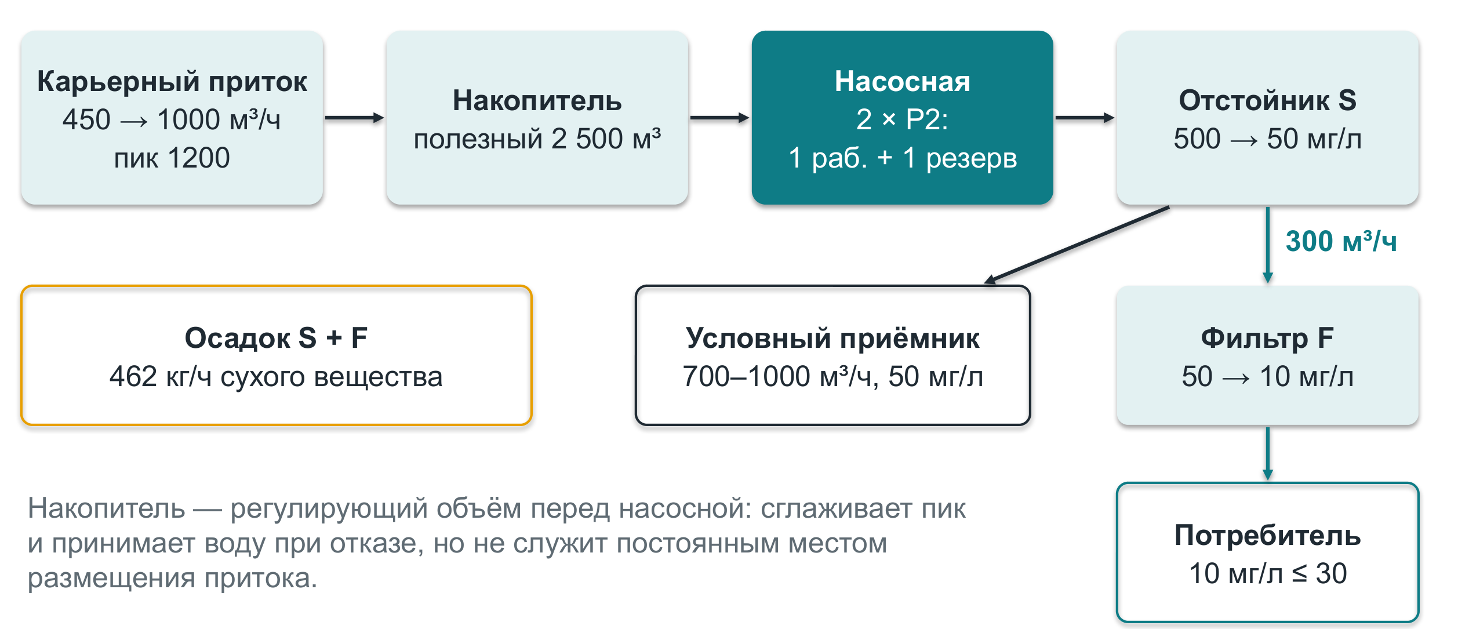
Рисунок 1 — Гидравлическая схема (рекомендуемая конфигурация A)
Почему накопитель стоит перед насосами: он принимает воду, когда насосы не успевают (пик) или стоят (отказ), и позволяет насосам работать в устойчивом режиме. Почему отстойник принимает весь поток: сырая вода содержит 500 мг/л взвеси, а для оставшегося потока требуется не более 100 мг/л, так что без отстаивания нельзя обойтись ни в одной схеме.

4.2. Рабочая точка насоса
Для каждого типа насоса мы рассчитали рабочие точки при параллельной работе 1, 2 и 3 одинаковых насосов по формуле Q = √((H₀ − 60) / (a / n² + 0,000025)).
Таблица 6 — Рабочие точки, мощность и удельная энергия
Режим | Q общий, м³/ч | q на насос, м³/ч | H, м | q в диапазоне | N, кВт | кВт·ч/м³
1 × P2 | 1 111 | 1 111 | 90,9 | да | 344 | 0,310
2 × P2 | 1 620 | 810 | 125,6 | да | 693 | 0,428
3 × P2 | 1 821 | 607 | 142,9 | да | 886 | 0,487
1 × P1 | 816 | 816 | 76,7 | да | 227 | 0,279
2 × P1 | 1 247 | 624 | 98,9 | да | 448 | 0,359
3 × P1 | 1 437 | 479 | 111,6 | да | 583 | 0,406

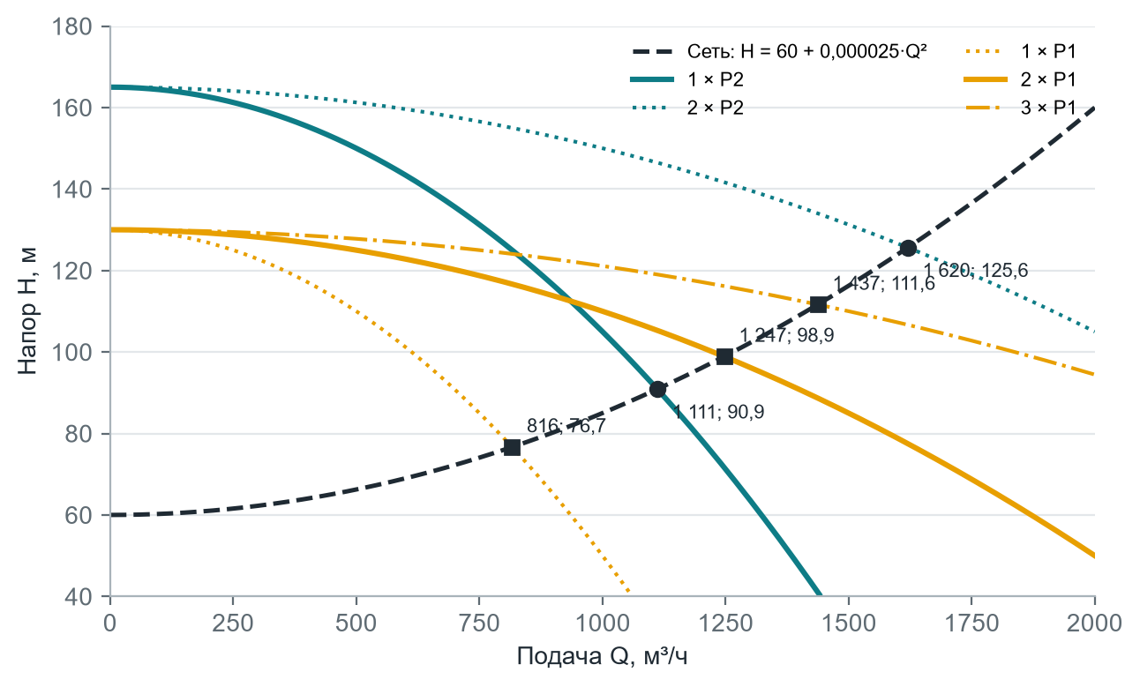
Рисунок 2 — Характеристики насосов и сети; точки — рабочие режимы (подача; напор)
Из таблицы видно главное: один P2 даёт 1111 м³/ч — больше будущего среднего притока, а один P1 даёт только 816 м³/ч. Удельная энергия растёт с числом параллельных насосов, потому что растёт напор рабочей точки: два P2 вместе тратят 0,428 кВт·ч на кубометр против 0,310 у одного P2.

4.3. Две конфигурации насосной
Кейс требует, чтобы при отказе одного агрегата оставшиеся обеспечивали средний будущий приток 1000 м³/ч. Мы сравнили две конфигурации, которые выполняют это требование:
Таблица 7 — Сравнение конфигураций насосной
Параметр | Конфигурация A | Конфигурация B
Состав | 2 × P2 (1 рабочий + 1 резерв) | 3 × P1 (2 рабочих + 1 резерв)
Базовая ступень при 1000 м³/ч | 1 × P2: 1 111 м³/ч | 2 × P1: 1 247 м³/ч
Подача при отказе одного агрегата | 1 111 м³/ч ≥ 1000 ✓ | 1 247 м³/ч ≥ 1000 ✓
Повышенная ступень (восстановление) | нет: 2 × P2 = 1620 > 1500 | 3 × P1: 1 437 м³/ч
Режим при 450 м³/ч | 1 × P2, циклически | 1 × P1, циклически
CAPEX насосов | 28 млн руб. | 24 млн руб.

Важное инженерное наблюдение: ограничение отстойника
Два насоса P2 вместе дают 1 620 м³/ч, а отстойник S принимает не более 1500 м³/ч. Если включить их параллельно, отстойник будет перегружен и не очистит воду. Поэтому в конфигурации A второй насос — только резерв, а не «форсаж».
Это пример того, о чём предупреждает постановка: части системы связаны, и надёжность насосов не помогает, если следующий элемент не справляется. В конфигурации B три P1 дают 1437 м³/ч — это в пределах отстойника, и третий насос можно использовать для быстрого восстановления после отказа.

4.4. Мощность и энергия
Годовой расход энергии на откачку мы считаем из почасового баланса суток с пиком (среднее 1000 м³/ч), умноженного на 365. Это учитывает, что насосы иногда работают не полный час (циклический режим).
Таблица 8 — Энергия на откачку
Показатель | A: 2 × P2 | B: 3 × P1
Энергия за сутки, кВт·ч | 7 430 | 8 623
Энергия за год, МВт·ч | 2 712 | 3 147
Стоимость энергии, млн руб./год | 18,98 | 22,03
Справочно: энергия при 450 м³/ч, МВт·ч/год | 1 220 | 1 098

Интересная деталь: при нынешнем притоке 450 м³/ч экономичнее конфигурация B — один P1 работает с меньшим напором (76,7 м), чем один P2 (90,9 м). Но при будущем притоке P1 приходится включать по два, и выигрывает конфигурация A. Проект рассчитан на будущий приток, поэтому сравниваем по нему.

5. Почасовой баланс накопителя

5.1. Метод расчёта
Баланс считается с шагом 1 час. Каждый сценарий начинается с пустого полезного объёма (уровень «стоп»), как требует постановка. Для каждого часа выполняются шаги:
1) Определяем, доступны ли насосы (при отказе — нет).
2) Выбираем число работающих насосов: базовая ступень; если объём в начале часа выше порога «пуск 2» (500 м³ над уровнем «стоп») — повышенная ступень, но только если её подача не превышает предел отстойника 1500 м³/ч.
3) Подача ступени берётся из расчёта рабочих точек.
4) Откачано = min(подача, V_начало + приток): насосы не могут откачать больше, чем есть в полезном объёме.
5) V_конец = V_начало + приток − откачано.
6) Доля работы = откачано / подача (циклический режим), энергия = откачано × удельная энергия.
7) Уровень от дна = (осадок + недоступный объём + V_конец) / площадь зеркала.
8) Проверки: V_конец не превышает полезный объём (нет перелива), подача не превышает предел отстойника.
Для школьников: что такое циклический режим
Если воды приходит 450 м³/ч, а насос качает 1111 м³/ч, он быстро опустошит накопитель и остановится. Потом уровень поднимется, насос снова включится. За час насос работает примерно 450 / 1111 ≈ 40 % времени. Электроэнергию мы считаем по реально откачанному объёму, а не по полному часу работы.

5.2. Сценарий 1: суточный пик
Первые 6 часов приток 1200 м³/ч, затем 18 часов — 933,3 м³/ч (в среднем за сутки ровно 1000). В конфигурации A один P2 подаёт 1111,4 м³/ч, что меньше пикового притока на 88,6 м³/ч. Значит, каждый час пика в накопителе прибавляется 88,6 м³, а за 6 часов — около 531 м³.
Таблица 9 — Баланс в начале суток с пиком, конфигурация A
Час | Приток, м³/ч | n | Подача, м³/ч | Откачано, м³ | V нач., м³ | V кон., м³ | Уровень, м
1 | 1 200,0 | 1 | 1 111,4 | 1 111,4 | 0,0 | 88,6 | 0,85
2 | 1 200,0 | 1 | 1 111,4 | 1 111,4 | 88,6 | 177,1 | 0,96
3 | 1 200,0 | 1 | 1 111,4 | 1 111,4 | 177,1 | 265,7 | 1,07
4 | 1 200,0 | 1 | 1 111,4 | 1 111,4 | 265,7 | 354,2 | 1,18
5 | 1 200,0 | 1 | 1 111,4 | 1 111,4 | 354,2 | 442,8 | 1,29
6 | 1 200,0 | 1 | 1 111,4 | 1 111,4 | 442,8 | 531,4 | 1,40
7 | 933,3 | 1 | 1 111,4 | 1 111,4 | 531,4 | 353,3 | 1,18
8 | 933,3 | 1 | 1 111,4 | 1 111,4 | 353,3 | 175,2 | 0,96
9 | 933,3 | 1 | 1 111,4 | 1 108,5 | 175,2 | 0,0 | 0,74
10 | 933,3 | 1 | 1 111,4 | 933,3 | 0,0 | 0,0 | 0,74

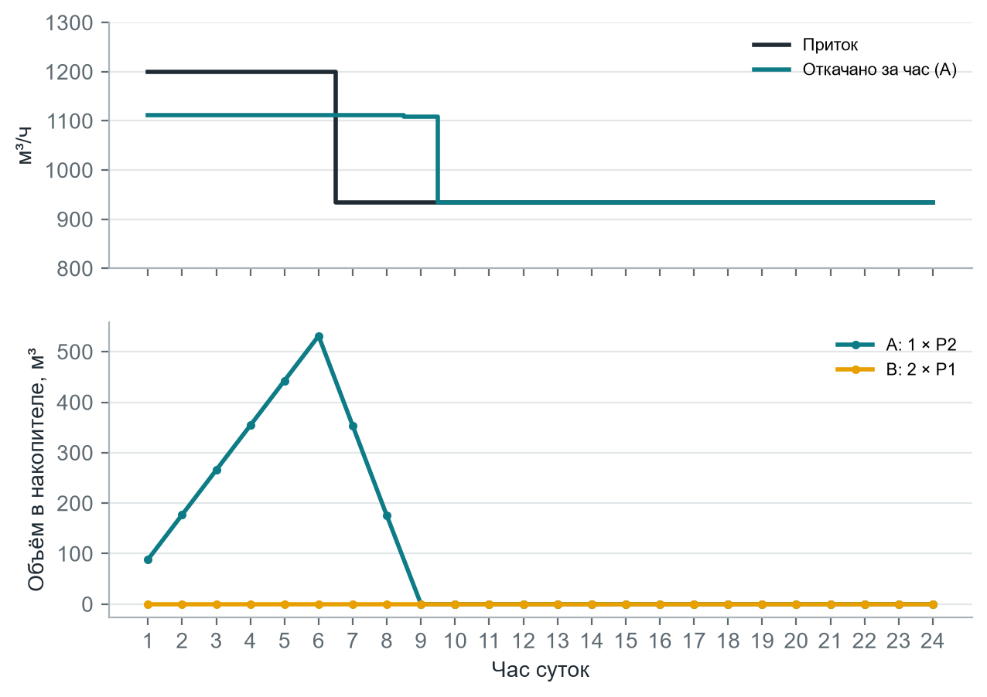
Рисунок 3 — Суточный пик: приток и откачка (вверху), объём в накопителе (внизу)
После пика приток падает до 933,3 м³/ч, и насос откачивает на 178 м³ в час больше, чем приходит. Накопленные 531 м³ уходят примерно за 3 часа: к 9-му часу накопитель пуст. Требование «вернуться к исходному уровню до конца суток» выполнено с большим запасом. В конфигурации B два P1 подают 1247 м³/ч — больше пика, поэтому вода в накопителе вообще не копится.

5.3. Сценарий 2: отказ откачки на 2 часа
Откачка полностью останавливается на 2 часа (например, при отключении электроэнергии), приток 1000 м³/ч. За это время накапливается 2000 м³ — это наихудший сценарий для накопителя. Затем насосы снова включаются, и нужно восстановить уровень за 24 часа.
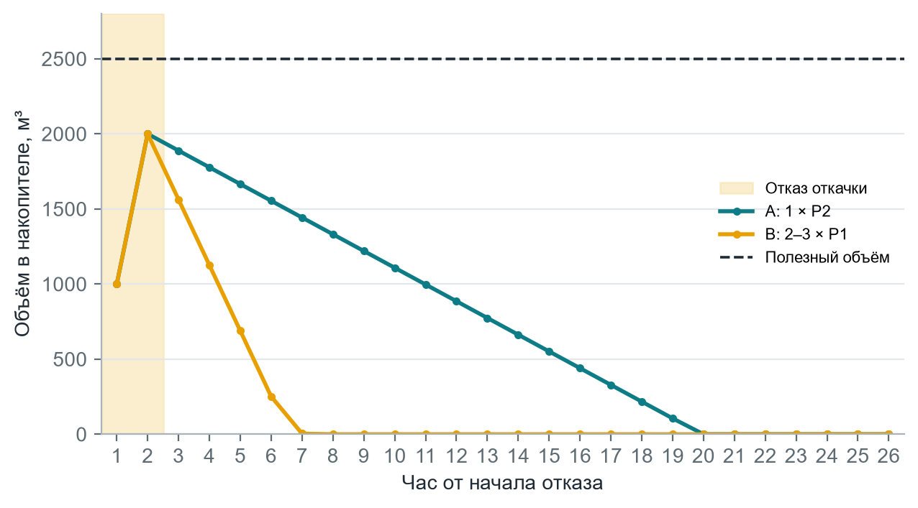
Рисунок 4 — Отказ откачки на 2 часа и восстановление уровня
Конфигурация A. Второй P2 включать нельзя (ограничение отстойника), поэтому восстанавливает один P2 с избытком 1111,4 − 1000 = 111,4 м³/ч. 2000 м³ / 111,4 м³/ч ≈ 18 часов. Восстановление завершается на 20-м часу от начала отказа, то есть за 18 ч после окончания отказа — в пределах 24 ч.
Конфигурация B. Объём выше порога «пуск 2», поэтому работают три P1 (1437 м³/ч, избыток 437 м³/ч). Когда объём опускается ниже порога, остаются два P1. Восстановление — за 6 ч.
Полная почасовая таблица отказа для конфигурации A приведена в приложении Б.

5.4. Сценарий 3: текущий приток 450 м³/ч
При нынешнем притоке в обеих конфигурациях работает один насос в циклическом режиме. Для A средняя доля работы — 40 % времени. Накопления нет, перелива нет, рабочая точка одного насоса в допустимом диапазоне. Это подтверждает, что новая система работает и сегодня.

5.5. Итоги по сценариям
Таблица 10 — Итоги почасового баланса
Сценарий | Конф. | Макс. объём, м³ | Макс. уровень, м | Перелив | Невязка, м³ | Возврат | Требование
Суточный пик | A | 531 | 1,40 | нет | 0,000 | 9 ч | да
Суточный пик | B | 0 | 0,74 | нет | 0,000 | 7 ч | да
Отказ 2 ч | A | 2 000 | 3,21 | нет | 0,000 | 18 ч после отказа | да
Отказ 2 ч | B | 2 000 | 3,21 | нет | 0,000 | 6 ч после отказа | да
Текущий 450 м³/ч | A | 0 | 0,74 | нет | 0,000 | 1 ч | да
Текущий 450 м³/ч | B | 0 | 0,74 | нет | 0,000 | 1 ч | да

Невязка баланса во всех сценариях равна нулю: сумма притока равна сумме откачки плюс остаток в накопителе. Это значит, что весь приток учтён и отведён, вода никуда не «потерялась».

6. Накопитель: объёмы, размеры, уровни

6.1. Полезный и полный объём
Наибольшее накопление по всем сценариям и обеим конфигурациям — 2 000 м³ (отказ на 2 ч). Мы приняли полезный объём 2 500 м³, то есть с запасом 25 %. Запас нужен, потому что реальный приток может отличаться от учебного, датчики уровня имеют погрешность, а отказ может длиться немного дольше.
Полный объём считаем по формуле постановки:
V_полн = (2 500 + 400 + 200) / (1 − 0,15) = 3100 / 0,85 ≈ 3 647 м³
Таблица 11 — Состав полного объёма накопителя
Зона накопителя | Объём, м³ | Назначение
Осадок | 400 | занят илом; удаляется при очистке
Недоступный объём | 200 | защита насосов от сухого хода
Полезный объём | 2 500 | регулирование: пик, отказ, циклический режим
Свободный борт (15 %) | 547 | запас до края, не используется
Полный объём | 3 647 | сумма зон

Каждая зона учтена один раз: полезный объём не включает осадок и борт, а борт не используется для регулирования. Сумма зон точно равна полному объёму — книга проверяет это автоматически.

6.2. Размеры и площадь
Принимаем глубину полного объёма 4,5 м (предел — 5 м; 0,5 м оставлено в запасе). Ёмкость — с вертикальными облицованными стенками, квадратная в плане.
Таблица 12 — Размеры, площадь и стоимость накопителя
Величина | Расчёт | Результат
Площадь зеркала | 3 647 / 4,5 | 810 м²
Сторона квадрата | √810 | 28,5 м
Площадь с полосой обслуживания 2 м | (28,5 + 2·2)² | 1 054 м²
Резерв площади | 1200 − 1 054 | 146 м²
CAPEX накопителя | 3 647 · 0,002 | 7,29 млн руб.

Полоса обслуживания нужна для подъезда техники при удалении осадка и для доступа к датчикам. Если делать накопитель с откосами (земляной), площадь увеличится, и её нужно пересчитать — это ограничение нашей модели.

6.3. Уровни и алгоритм управления
Насосами управляют датчики уровня в накопителе. Отметки рассчитаны от дна ёмкости:
Таблица 13 — Отметки уровней и действия
Отметка | Объём от дна, м³ | Высота, м | Действие
Дно | 0 | 0,00 | Осадок удаляется при плановой очистке
Верх зоны осадка | 400 | 0,49 | Контроль заиления (зондирование); очистка при превышении
«Стоп» = верх недоступного объёма = низ полезного | 600 | 0,74 | Все насосы отключаются (защита от сухого хода)
«Пуск» базовой ступени | 700 | 0,86 | Включается базовое число насосов (A: 1×P2; B: 2×P1)
«Пуск 2» повышенной ступени | 1 100 | 1,36 | Включается доп. насос, если подача остаётся ≤ предела отстойника (A: нельзя — 2×P2 = 1620 > 1500)
«Авария» | 2 850 | 3,52 | Сигнал диспетчеру, автоматический ввод резерва, проверка питания
Верх полезного объёма | 3 100 | 3,83 | Максимальный рабочий уровень; выше — только свободный борт
Гребень (верх полного объёма) | 3 647 | 4,50 | Свободный борт для регулирования не используется

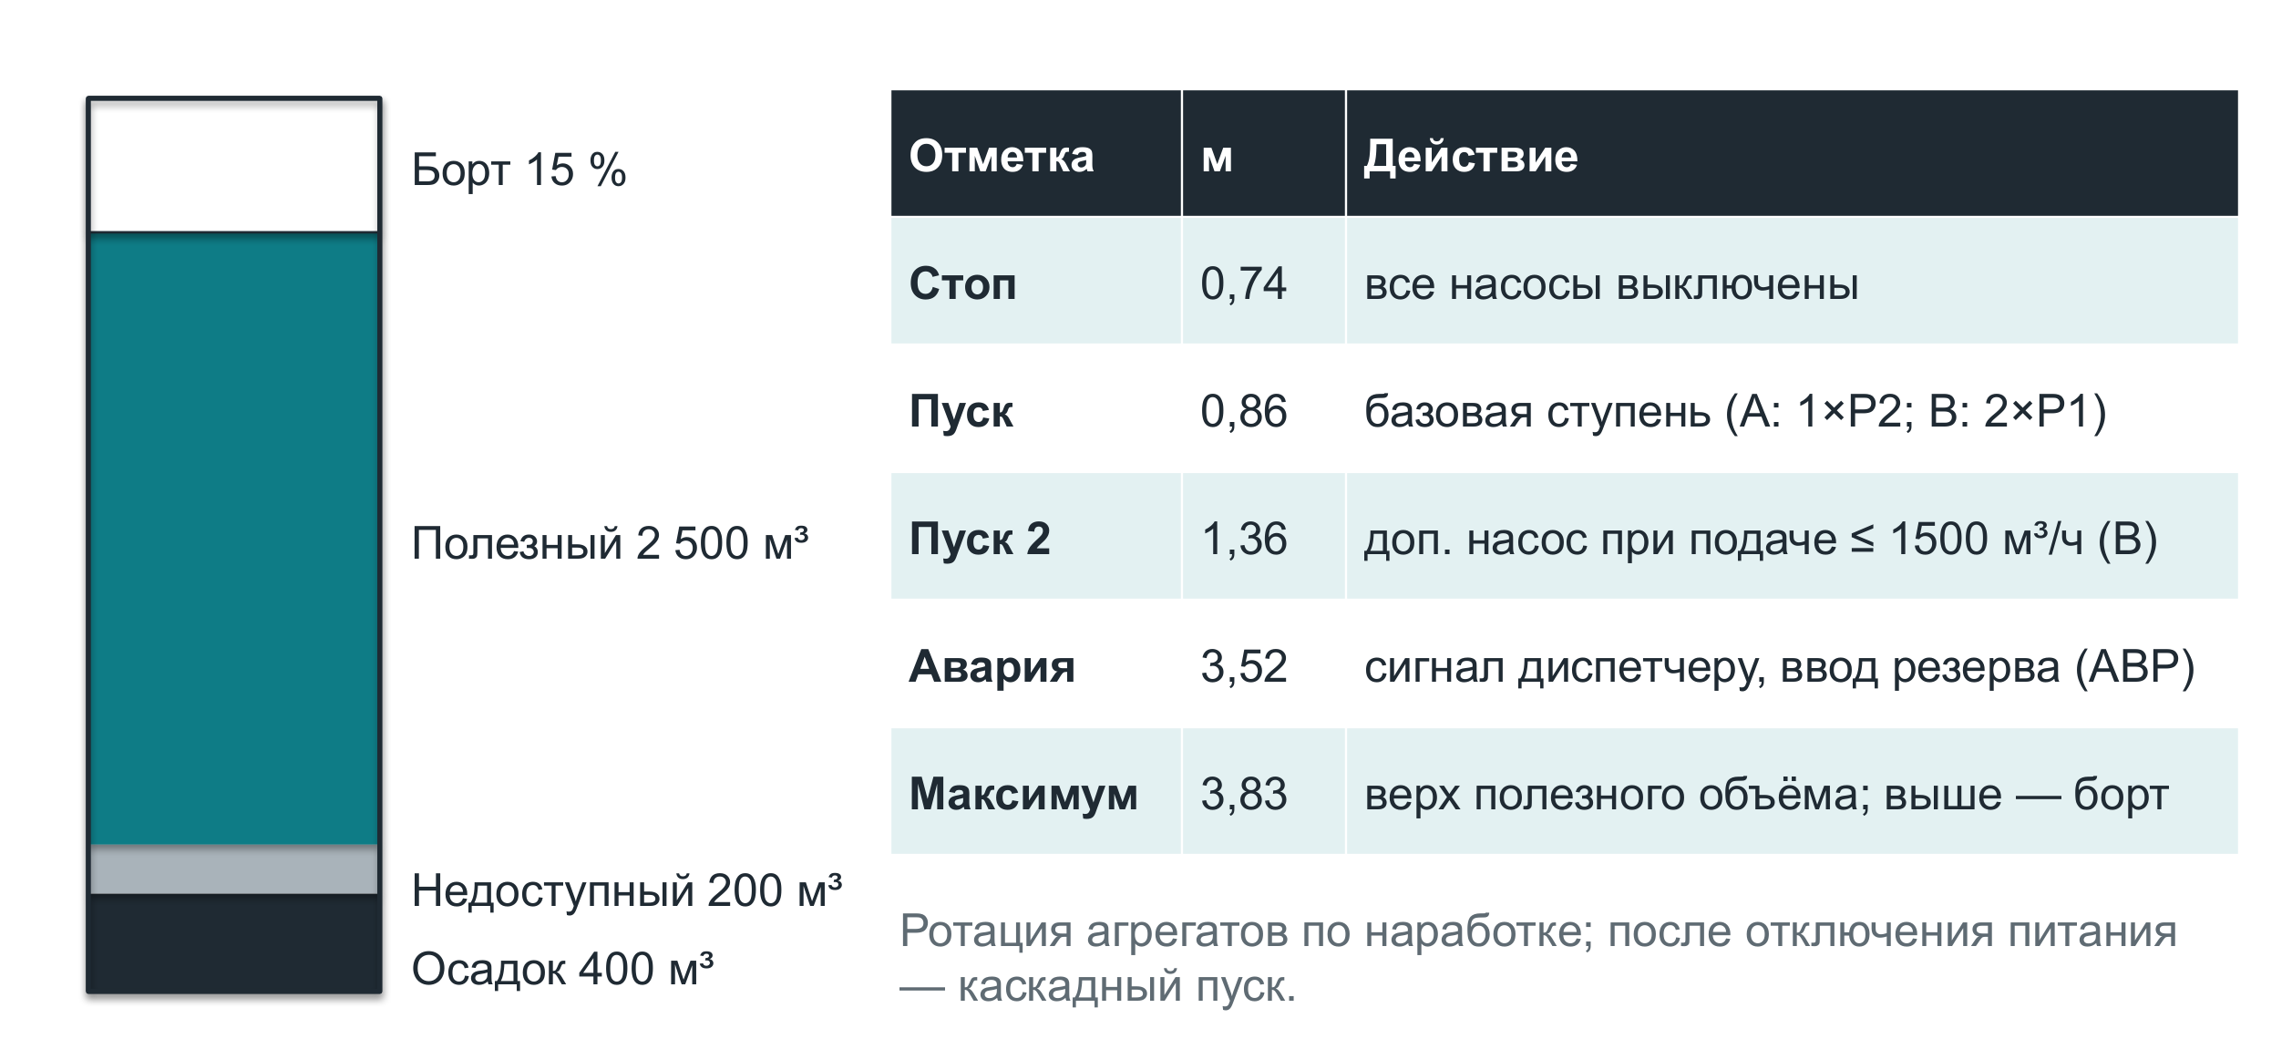
Рисунок 5 — Зоны накопителя (в масштабе по высоте) и уровни управления
Алгоритм управления насосной:
1) Уровень ниже «стоп» — все насосы отключены (защита от сухого хода).
2) Уровень выше «пуск» — работает базовая ступень (A: один P2; B: два P1) до снижения до «стоп».
3) Уровень выше «пуск 2» — включается дополнительный насос, только если общая подача не превысит предел отстойника 1500 м³/ч (B: третий P1; в A не включается).
4) Отказ рабочего агрегата — автоматический ввод резерва (АВР); в A резервный P2 даёт те же 1111 м³/ч.
5) Полное отключение питания — после восстановления насосы запускаются по очереди с задержкой (каскадный пуск), чтобы не перегрузить электросеть.
6) Уровень «авария» — сигнал диспетчеру, проверка резерва и электропитания.
7) Рабочий и резервный насосы меняются ролями по наработке, чтобы изнашивались равномерно.

7. Очистка и повторное использование воды

7.1. Схема очистки
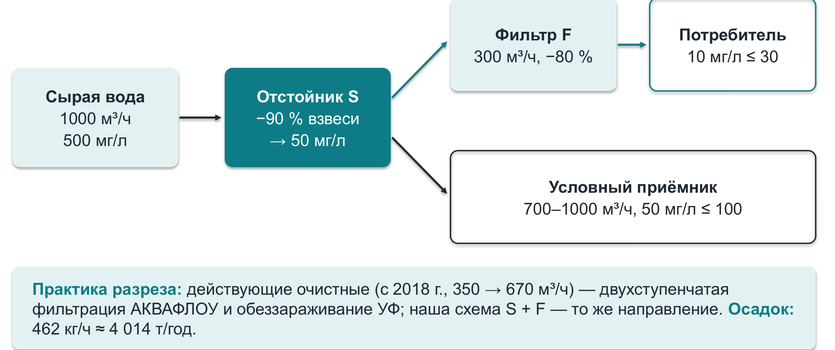
Рисунок 6 — Схема очистки и деления потоков
Отстойник S — большая ёмкость, где вода движется медленно, и тяжёлые частицы оседают на дно. Он удаляет 90 % взвеси и принимает до 1500 м³/ч — весь наш поток. Фильтр F пропускает воду через зернистый слой, задерживающий мелкие частицы (удаляет 80 %, до 400 м³/ч). Мембрана M очищает лучше (96 %), но дороже и энергоёмче.
Расчёт концентраций по ступеням:
После S: 500 · (1 − 0,9) = 50 мг/л
После F: 50 · (1 − 0,8) = 10 мг/л ≤ 30 ✓
Остальной поток: 50 мг/л ≤ 100 ✓
Связь с практикой разреза. На действующих очистных Восточно-Бейского разреза карьерная вода проходит двухступенчатую фильтрацию на установках АКВАФЛОУ и обеззараживание ультрафиолетом [4][5]. Наша схема «отстаивание + фильтрация» — то же направление; на этапе проектирования отстойник S можно заменить или дополнить уже освоенной на разрезе технологией.

7.2. Баланс воды и взвеси
Мы рассчитали три режима: будущий приток при работающем потребителе (6000 ч/год), будущий приток при остановленном потребителе (2760 ч/год) и текущий приток.
Таблица 14 — Водный и компонентный баланс по ветвям
Показатель | 1000, потребитель работает | 1000, потребитель стоит | 450, потребитель работает
Приток, м³/ч | 1 000,0 | 1 000,0 | 450,0
Поток на отстойник, м³/ч | 1 000,0 | 1 000,0 | 450,0
Взвесь после S, мг/л | 50,0 | 50,0 | 50,0
Снято на S, кг/ч | 450,0 | 450,0 | 202,5
В ветку повторной воды, м³/ч | 300,0 | 0,0 | 300,0
Взвесь в повторной воде, мг/л | 10,0 | 10,0 | 10,0
Снято на фильтре, кг/ч | 12,0 | 0,0 | 12,0
К приёмнику, м³/ч | 700,0 | 1 000,0 | 150,0
Взвесь к приёмнику, мг/л | 50,0 | 50,0 | 50,0
Невязка водного баланса, м³/ч | 0,0 | 0,0 | 0,0
Взвесь на входе, кг/ч | 500,0 | 500,0 | 225,0
Взвесь на выходах + в осадке, кг/ч | 500,0 | 500,0 | 225,0
Невязка по взвеси, кг/ч | 0,0 | 0,0 | 0,0
Осадок всего, кг/ч | 462,0 | 450,0 | 214,5

Обе невязки равны нулю: вся вода, поступившая на очистку, ушла либо потребителю, либо к приёмнику, а вся взвесь — либо в осадок, либо осталась в воде. Баланс по массе сходится.

7.3. Осадок
За год при будущем притоке очистка отделяет 4 014 т сухого вещества: 3 942 т в отстойнике и 72 т в фильтре. Если принять, что уплотнённый осадок содержит 30 % твёрдого и имеет плотность 1200 кг/м³ (наше допущение), это около 11 150 м³ шлама в год, или 30,5 м³ в сутки. Обезвоживание и размещение шлама не входят в базовую модель кейса — это направление развития проекта.

7.4. Чего очистка не делает
Ограничение, о котором важно сказать честно
Отстаивание, фильтрация и мембранная очистка взвеси не меняют сульфаты (700 мг/л), жёсткость (500 мг/л) и pH (6,8). Требования потребителя к этим показателям в постановке не заданы.
Поэтому мы не утверждаем, что повторная вода подходит потребителю по всем показателям. Это нужно проверить лабораторно на пилоте. Наша учебная очистка также не является нормативным допуском к сбросу.

Почему фильтр, а не мембрана. Мембрана даёт воду чище (2 мг/л против 10), но цель — 30 мг/л, и её достигают оба варианта. Мембрана дороже по CAPEX (10 против 6 млн), по энергии (0,15 против 0,04 кВт·ч/м³) и по прочим расходам (4 против 3 руб./м³). Платить за качество сверх цели нет смысла (подробно — раздел 8.3).

7.5. Потребитель и качество повторной воды
Кто потребитель. На территории Восточно-Бейского разреза строится обогатительная фабрика: 750 т/ч, 4,05 млн т рядового угля марки Д в год, глубина обогащения 1 мм [4][6]. Мокрое обогащение угля расходует воду — до 2 м³ на тонну в одностадиальной схеме и 3–4 м³/т с учётом оборотной воды [16]. Наш спрос 300 м³/ч × 6000 ч = 1,8 млн м³ в год — это около 0,44 м³ на тонну, то есть разумная доля водопотребления фабрики (подпитка оборотного цикла).
Соответствует ли вода. Для оборотной воды фабрики главный показатель — содержание твёрдого: технологии очистки илов дают оборотную воду до 2 г/л твёрдого [17], а наша вода содержит 10 мг/л — в 200 раз меньше. Сульфаты (700 мг/л) и жёсткость наша очистка не меняет. Если жёсткость 500 мг/л выражена в пересчёте на CaCO₃, это около 10 мг-экв/л. Для сравнения, нормативы питьевой воды СанПиН 1.2.3685-21: сульфаты — 500 мг/л, жёсткость — 7 мг-экв/л [15]. Для питья вода не подходит, но это и не требуется.
Для пылеподавления открытых отраслевых нормативов найти не удалось. Учебный источник низкой надёжности приводит ориентиры: взвесь до 20 мг/л, жёсткость до 2 мг-экв/л [18]. По жёсткости наша вода им не соответствует (риск накипи в форсунках), поэтому для пылеподавления понадобилось бы умягчение. Вывод: повторную воду направляем на обогатительную фабрику, а её требования к солям получаем у проектировщика фабрики и проверяем анализами на пилоте.

8. Экономика

8.1. Правила расчёта
- Горизонт 5 лет, постоянные цены, без НДС и дисконтирования.
- Обслуживание — 2 % от всего выбранного CAPEX в год.
- Энергия очистки считается отдельно от прочих расходов на кубометр.
- Водоотлив обязателен в любой схеме: без него добыча невозможна. Поэтому сравниваем две работающие схемы водоотлива, а не «водоотлив против ничего».
- Выгода повторного использования = замещённая покупная вода минус дополнительные затраты ветки. Затраты водоотлива (насосы, накопитель, отстойник) на окупаемость ветки не относим.

8.2. Водоотлив: конфигурация A против B
Таблица 15 — Затраты на водоотлив за 5 лет
Статья | A: 2 × P2 | B: 3 × P1
CAPEX насосов, млн руб. | 28,00 | 24,00
CAPEX накопителя, млн руб. | 7,29 | 7,29
CAPEX отстойника S, млн руб. | 20,00 | 20,00
CAPEX итого, млн руб. | 55,29 | 51,29
Энергия насосов, МВт·ч/год | 2 712 | 3 147
Энергия насосов, млн руб./год | 18,98 | 22,03
Энергия отстойника, млн руб./год | 0,61 | 0,61
Прочие расходы отстойника, млн руб./год | 17,52 | 17,52
Обслуживание, млн руб./год | 1,11 | 1,03
OPEX итого, млн руб./год | 38,22 | 41,19
Затраты за 5 лет, млн руб. | 246,40 | 257,25
Стоимость откачки и очистки 1 м³, руб. | 5,63 | 5,87

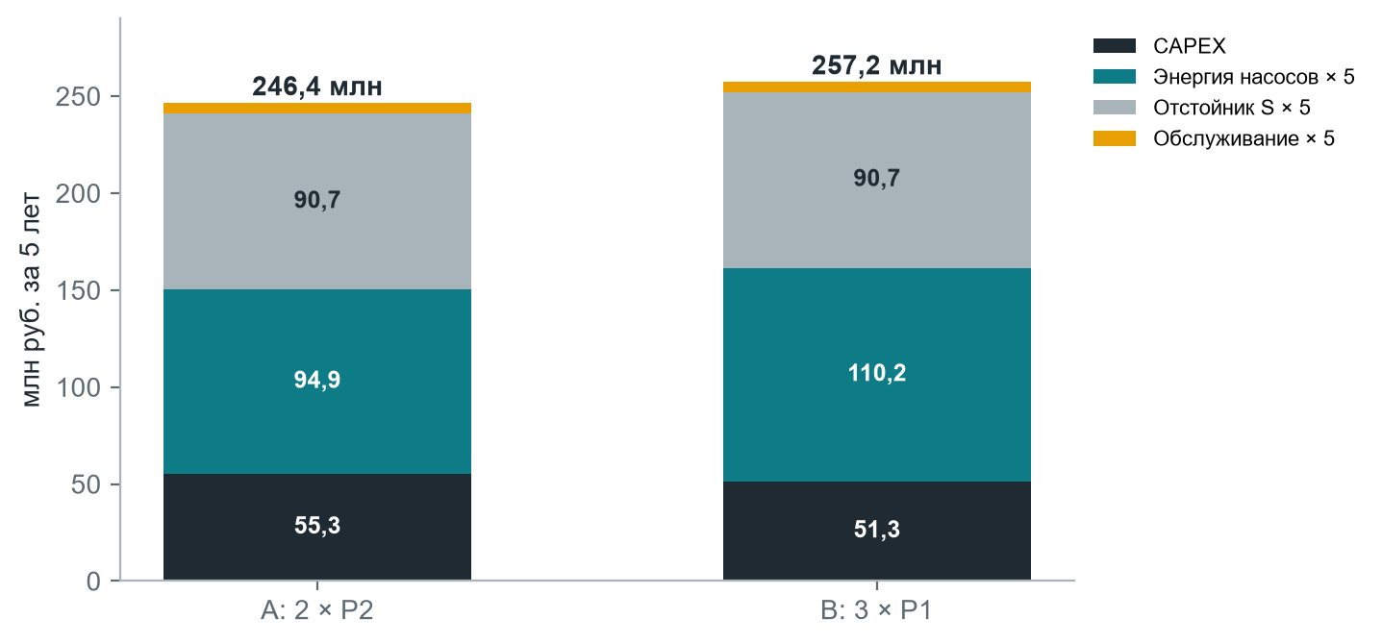
Рисунок 7 — Структура затрат на водоотлив за 5 лет
Конфигурация A дороже по CAPEX на 4 млн руб. (насосы P2 дороже), но тратит на 436 МВт·ч в год меньше электроэнергии. За 5 лет экономия на энергии перекрывает разницу в цене: A дешевле на 10,8 млн руб. Обе конфигурации проходят все проверки, поэтому рекомендуем A.
Обратите внимание: самая большая статья у обеих схем — прочие расходы отстойника (2 руб. на каждый из 8,76 млн м³ в год). Она одинакова для A и B и не влияет на выбор, но показывает, что очистка — существенная часть стоимости водоотлива.

8.3. Ветка повторной воды: фильтр против мембраны
Таблица 16 — Эффект ветки повторной воды
Статья | F: фильтр | M: мембрана
Взвесь в повторной воде, мг/л | 10,0 | 2,0
CAPEX установки, млн руб. | 6,00 | 10,00
CAPEX магистрали, млн руб. | 15,00 | 15,00
CAPEX ветки итого, млн руб. | 21,00 | 25,00
Объём повторной воды, м³/год | 1 800 000 | 1 800 000
Замещённая покупная вода, млн руб./год | 18,00 | 18,00
Энергия доочистки, млн руб./год | 0,50 | 1,89
Прочие расходы, млн руб./год | 5,40 | 7,20
Обслуживание, млн руб./год | 0,42 | 0,50
Дополнительные затраты, млн руб./год | 6,32 | 9,59
Чистый годовой эффект, млн руб./год | 11,68 | 8,41
Эффект за 5 лет, млн руб. | 37,38 | 17,05
Простой срок окупаемости, лет | 1,8 | 3,0

Объём повторной воды — 300 м³/ч × 6000 ч = 1,8 млн м³ в год. Это 18 млн руб. покупной воды. Ветка с фильтром стоит 21 млн руб. и тратит 6,32 млн руб. в год, чистый эффект — 11,68 млн руб. в год, окупаемость 1,8 года, эффект за 5 лет +37,4 млн руб. Мембрана даёт только +17,1 млн.

8.4. База против проекта
Чтобы показать эффект проекта целиком, сравним два варианта при одной и той же рекомендуемой насосной: «база» — водоотлив, а потребитель покупает свежую воду; «проект» — водоотлив плюс ветка повторной воды.
Таблица 17 — База против проекта (конфигурация A)
Статья | База | Проект | Эффект
CAPEX, млн руб. | 55,29 | 76,29 | -21,00
OPEX водоотлива и отстойника, млн руб./год | 38,22 | 38,22 | 0,00
Покупка свежей воды, млн руб./год | 18,00 | 0,00 | 18,00
Дополнительные затраты ветки, млн руб./год | 0,00 | 6,32 | -6,32
OPEX итого, млн руб./год | 56,22 | 44,55 | 11,68
Затраты за 5 лет, млн руб. | 336,40 | 299,02 | 37,38

8.5. Чувствительность к ценам
Цены на электроэнергию и воду могут измениться. Мы проверили, при каких ценах наши выводы перестают быть верными:
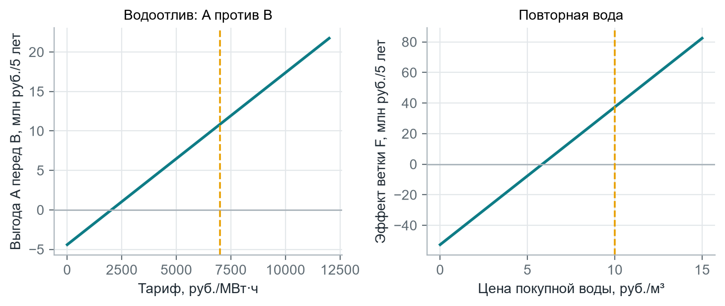
Рисунок 8 — Чувствительность выводов к тарифу на электроэнергию и цене воды (пунктир — базовые цены)
- Конфигурация A выгоднее B при тарифе выше 2 000 руб./МВт·ч. Сейчас тариф 7000 руб./МВт·ч — в 3,5 раза выше точки равновесия, вывод устойчив.
- Ветка повторной воды окупается за 5 лет при цене покупной воды выше 5,8 руб./м³ (сейчас 10 руб./м³).
- Ветка окупается за 5 лет, если потребитель работает больше 2 300 ч в год (сейчас 6000 ч).

9. Ресурсное обеспечение и пилот
Пилот — это первая, небольшая очередь внедрения. Его задача — проверить расчётные допущения на реальном объекте без риска для добычи. В пилот входит ветка повторной воды и система контроля уровней и качества.
Таблица 18 — Бюджет пилота
Статья | млн руб. | Источник
Установка доочистки F | 6 | паспорт кейса
Магистраль / подключение потребителя | 15 | паспорт кейса
КИПиА: уровнемеры, расходомеры, мутномеры, связь | 3 | наша оценка
Испытания и лабораторный контроль | 2 | наша оценка
Итого (лимит 100 млн руб.) | 26

Оценки КИП (уровнемеры, расходомеры, мутномеры, связь) и испытаний — наши допущения, их нужно уточнить по коммерческим предложениям. Даже если они вырастут в несколько раз, пилот останется в пределах лимита.
Таблица 19 — Программа пилота
Этап | Что делаем | Срок | Критерий успеха
1 | Обследование: замер фактического притока, снятие характеристики сети, пробы воды | 1–2 мес. | расхождение с учебными данными ≤ 15 %, иначе — пересчёт
2 | Монтаж КИП на действующей насосной, отладка алгоритма уровней | 1 мес. | уровни срабатывают, журнал баланса сходится с расчётом
3 | Пуск ветки фильтрации 300 м³/ч | 3 мес. | взвесь ≤ 30 мг/л в 95 % проб; фактические затраты
4 | Лабораторная проверка сульфатов, жёсткости, pH у потребителя | параллельно | требования потребителя согласованы
5 | Учения по отказу: остановка откачки на текущем притоке 450 м³/ч | 1 день | рост и спад уровня совпадают с расчётом ± 20 %
6 | Решение о масштабировании до 1000 м³/ч | по итогам | обновлённая расчётная книга

Ресурсы проекта: исходные данные кейса, открытые данные о Восточно-Бейском разрезе, расчётная книга Excel, свободное программное обеспечение для расчётов и оформления, работа команды. База пилота на разрезе — действующие очистные сооружения карьерных вод (350 м³/ч) и строящаяся обогатительная фабрика — будущий потребитель воды [4][6]. На этапе обследования нужно запросить у разреза фактический приток, анализы карьерной воды и требования фабрики к воде.

10. Проверка решения по критериям кейса
Все 19 проверок рассчитываются в книге автоматически. Обе конфигурации проходят все проверки (невыполненных: A — 0, B — 0).
Таблица 20 — Проверки по разделу 9 постановки
№ | Требование | Где считается | A | B
1 | Рабочие точки используемых насосов в диапазонах q_min…q_max | Насосы | да | да
2 | Базовая ступень работает без задействования резерва | Насосы | да | да
3 | Резерв: при отказе одного агрегата подача ≥ 1000 м³/ч | Насосы | да | да
4 | Суточный пик: нет перелива | Баланс | да | да
5 | Суточный пик: возврат к исходному уровню до конца суток | Баланс | да | да
6 | Отказ 2 ч: нет перелива | Баланс | да | да
7 | Отказ 2 ч: уровень восстановлен ≤ 24 ч | Баланс | да | да
8 | Текущий приток 450 м³/ч: без перелива, уровень возвращается | Баланс | да | да
9 | Полный приток сохранён: невязка баланса = 0 во всех сценариях | Баланс | да | да
10 | Подача насосов на отстойник S ≤ 1500 м³/ч во все часы | Баланс | да | да
11 | Каждый сценарий начинается с пустого полезного объёма | Баланс | да | да
12 | Полезный объём ≥ максимального накопления этой конфигурации | Баланс, Накопитель | да | да
13 | Полезный и полный объёмы различаются; осадок, недоступный объём и борт учтены по одному разу | Накопитель | да | да
14 | Глубина ≤ 5 м, площадь с обслуживанием ≤ 1200 м² | Накопитель | да | да
15 | Повторная вода: взвесь ≤ 30 мг/л | Очистка | да | да
16 | Оставшийся поток: взвесь ≤ 100 мг/л во всех режимах | Очистка | да | да
17 | Потоки в пределах S и доочистки | Очистка | да | да
18 | Водный и компонентный балансы очистки сходятся | Очистка | да | да
19 | Пилот в пределах 100 млн руб. | Пилот | да | да

11. Запас прочности и расширения решения
Постановка разрешает развивать решение, но требует показывать эффект расширения отдельно (раздел 8 кейса) [1]. Поэтому подробные расчёты вынесены в отдельные файлы «Дополнение_расчёты.xlsx» и «Дополнение к пояснительной записке», а здесь приведены итоги. Основной базис и рекомендации разделов 4–10 не меняются.

11.1. Смешанные конфигурации C и D
Кейс разрешает разные насосы: их подачи складываются при общем напоре [1]. Совместная работа P2 и P1 даёт 1431 м³/ч при напоре 111 м — меньше предела отстойника 1500 м³/ч, в отличие от двух P2 (1620 м³/ч). Поэтому мы добавили две конфигурации: C — P2 рабочий + P1 резервный; D — два P2 и P1.
Таблица 21 — Четыре конфигурации насосной
Показатель | A | B | C | D
Состав | 2 × P2 (1 раб. + 1 рез.) | 3 × P1 (2 раб. + 1 рез.) | P2 раб. + P1 рез. | 2 × P2 + P1 (P2 раб.)
CAPEX насосов, млн руб. | 28 | 24 | 22 | 36
Затраты за 5 лет, млн руб. | 246,4 | 257,2 | 241,2 | 256,6
Разница с A, млн руб. | 0,0 | +10,8 | -5,2 | +10,2
Подача при отказе одного агрегата, м³/ч | 1 111 | 1 247 | 816 | 1 111
Резерв без временного режима | да | да | нет | да
Восстановление после отказа 2 ч, ч | 18 | 6 | 7 | 7

У C резервный P1 даёт только 816 м³/ч. Кейс допускает такой резерв при «доказанном временном режиме с восстановлением» [1]. Расчёт показал: если P2 откажет в начале суточного пика, работающий один P1 доведёт накопитель до перелива на 8-м часу, значит, P2 нужно отремонтировать за 7 ч (при среднем притоке — за 13,6 ч). Это возможно только при складе запчастей и дежурной бригаде.

11.2. Стресс-тест
Стресс-тест проверяет запас прочности сверх требований кейса: что будет, если приток окажется больше прогноза или отказ совпадёт с пиком.
Таблица 22 — Стресс-тест конфигураций
Показатель | A | B | C | D
Предельный приток, при котором отказ 2 ч восстанавливается за 24 ч, м³/ч | 1 026 | 1 327 | 1 321 | 1 321
Запас над прогнозом 1000 м³/ч | 2,6 % | 32,7 % | 32,1 % | 32,1 %
Отказ 2 ч в начале пика: максимальный объём, м³ | 2 754 | 2 400 | 2 400 | 2 400
Отказ в начале пика без выхода за полезный объём | нет | да | да | да

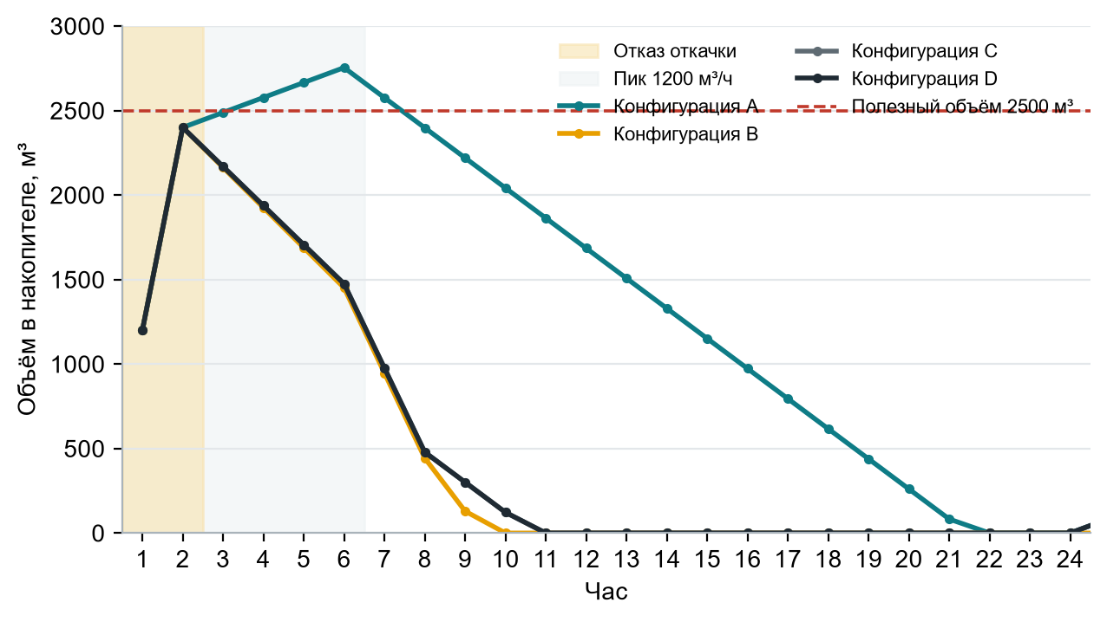
Рисунок 9 — Отказ 2 ч в начале суточного пика (сценарий сверх требований кейса)
Порог для восстановления выводится просто: за 24 часа насосы должны откачать приток всех 26 часов (2 ч отказа + 24 ч), то есть Q · 26 ≤ Q_повыш · 24. У A повышенной ступени нет, поэтому Q ≤ 1111 · 24 / 26 ≈ 1026 м³/ч — всего 2,6 % сверх прогноза. B и D держат около 1320 м³/ч.
Что меняется в рекомендации
A по-прежнему выполняет все требования кейса и дешевле всех полностью резервированных схем.
Так как фактический приток разреза в открытых источниках не опубликован, рекомендуем строить A и оставить место и подключение под P1: если обследование покажет приток выше ≈ 1 026 м³/ч, переход к D обойдётся в 8 млн руб.

11.3. Частотное регулирование
Частотный преобразователь (ЧРП) меняет скорость насоса так, чтобы он подавал ровно приток при напоре сети, без циклов «пуск–стоп». По законам подобия для характеристики H = H₀ − a·q² при относительной скорости s напор равен s²·H₀ − a·q². Допущения: КПД преобразователя 0,97, при глубоком снижении скорости КПД насоса ниже на 5 %.
Таблица 23 — Эффект частотного регулирования рабочего насоса P2
Показатель | 450 м³/ч (сейчас) | 1000 м³/ч (будущее)
Относительная скорость насоса | 0,68 | 0,94
Удельная энергия с ЧРП / без ЧРП, кВт·ч/м³ | 0,240 / 0,310 | 0,298 / 0,310
Экономия энергии | 22 % | 3,6 %
Экономия, млн руб./год | 1,91 | 0,61 (с учётом пика)
Пусков насоса в сутки без ЧРП | 64 | 24
Предельная цена ЧРП для окупаемости за 5 лет, млн руб. | 8,7 | 2,8

Вывод: при будущем притоке ЧРП почти не экономит энергию, а при нынешних 450 м³/ч экономит около пятой части и убирает десятки пусков насоса в сутки. ЧРП — опция ради надёжности на период, пока приток ниже прогноза.

11.4. Управление по тарифу Хакасии
Идея — копить воду днём и откачивать ночью по дешёвому тарифу. В Республике Хакасия на 2026 год ночная ставка (23:00–07:00) в ≈ 0,46 раза ниже дневной (1,41 против 3,04 руб./кВт·ч) [14]. Это тариф для населения, поэтому мы взяли только пропорцию, а ставки нормировали так, чтобы средняя цена осталась 7000 руб./МВт·ч (базис кейса).
Ограничение — резерв на отказ: из 2 500 м³ полезного объёма 2000 м³ должны оставаться свободными, поэтому сдвигать на ночь можно лишь 500 м³ в сутки. Экономия A — 0,26 млн руб. в год, а даже при бесплатной ночной энергии — 0,59 млн руб. Увеличивать накопитель ради этого не окупается. Вывод: накопитель нужен прежде всего как резерв на отказ, тарифное управление не рекомендуем.

12. Риски, ограничения и развитие
Таблица 24 — Риски и меры
Риск | Последствие | Мера
Фактический приток выше 1000 м³/ч | у A восстановление за 24 ч выполняется только до 1026 м³/ч (+2,6 %) | обследование на пилоте; место под P1 — переход к D (до ≈ 1320 м³/ч) за 8 млн руб.
Отказ, совпавший с суточным пиком | у A уровень выходит за полезный объём (≈ 2750 м³) | два независимых ввода питания; переход к D
Отключение питания дольше 2 ч | полезного объёма хватает на 2,5 ч при 1000 м³/ч | два независимых ввода питания, сигнал «авария»
Заиление накопителя | уменьшение полезного объёма | контроль зоны осадка, плановая очистка
Качество воды (сульфаты, жёсткость) | потребитель не сможет использовать воду | лабораторная проверка на пилоте до масштабирования
Износ насосов | смещение рабочей точки, снижение подачи | ротация агрегатов, контроль расхода и напора

Ограничения модели: данные учебные; шаг расчёта — 1 час (внутри часа циклический режим учтён долей работы); накопитель с вертикальными стенками; энергия подачи воды потребителю отдельно не задана и считается входящей в стоимость магистрали; оценки КИП, испытаний и свойств шлама — наши допущения. CAPEX очистки в кейсе учебный: реальные очистные разреза на 350 м³/ч стоили около 200 млн руб. [4], поэтому при переходе к проекту стоимость очистки нужно пересчитать.
Направления развития:
- частотное регулирование — оценено в разделе 11.3: полезно ради надёжности при нынешнем притоке;
- управление по тарифу — оценено в разделе 11.4: при заданном резерве на отказ эффект мал;
- смешанная схема P1 + P2 и другие сочетания насосов;
- шламовое хозяйство: обезвоживание и использование осадка;
- дополнительная очистка от сульфатов и жёсткости, если её потребует потребитель.

13. Выводы
1) Задача решена полностью: все 19 требований кейса выполнены для обеих рассмотренных конфигураций.
2) Рекомендуемая насосная — два насоса P2 (рабочий и резервный). Один P2 перекрывает будущий средний приток, поэтому резерв обеспечивается одним агрегатом.
3) Накопитель с полезным объёмом 2 500 м³ и полным 3 647 м³ сглаживает суточный пик и принимает воду при отказе на 2 часа; уровень восстанавливается за 18 ч из допустимых 24.
4) Отстойник принимает весь поток и обеспечивает 50 мг/л для приёмника; фильтр доводит 300 м³/ч до 10 мг/л для потребителя. Балансы воды и взвеси сходятся.
5) Конфигурация A дешевле B на 10,8 млн руб. за 5 лет; вывод устойчив при тарифе выше 2 000 руб./МВт·ч.
6) Повторное использование воды даёт +37,4 млн руб. за 5 лет с окупаемостью 1,8 года и снижает забор свежей воды на 1,8 млн м³ в год.
7) Стресс-тест показал, что запас A по притоку — 2,6 %; поэтому рекомендуем строить A с местом под P1, чтобы при необходимости перейти к D.
8) Решение согласуется с практикой Восточно-Бейского разреза (двухступенчатая фильтрация на действующих очистных) и имеет реального потребителя — строящуюся на разрезе обогатительную фабрику.
9) Пилот за 26 млн руб. проверит расчёт на реальном объекте; ключевой открытый вопрос — пригодность воды по сульфатам и жёсткости.
Призыв к действию
Обеспечьте водоотлив без остановки и сократите покупку воды. Внедрите наше решение!

Список использованных источников
Номера в квадратных скобках в тексте записки соответствуют номерам в этом списке.
1. Карьерная вода без остановки: постановка кейса 16 СУЭК. Инженерный кубок 2026–2027 (PDF, 4 с.).
2. Приложения к кейсу: Гидравлическая_база.csv, Отдельные_насосы.csv, Операции_очистки.csv, Цены.csv.
3. Приложение № 8 к Положению о Конкурсе «Создатели будущего»: требования к оформлению презентации.
4. Глава Хакасии и руководитель СУЭК ввели в строй новые очистные сооружения на «Восточно-Бейском разрезе» // Правительство Республики Хакасия. 29.08.2018. — URL: https://r-19.ru/news/politika/61645/ (дата обращения: 07.11.2026).
5. На «Восточно-Бейском разрезе» ввели в строй комплекс очистки карьерных вод // РИА Новости. 29.08.2018. — URL: https://ria.ru/20180829/1527436930.html (дата обращения: 07.11.2026).
6. Одобрен проект строительства обогатительной фабрики в Хакасии // Neftegaz.RU. 04.08.2023. — URL: https://neftegaz.ru/news/coal/789175-glavgosekspertiza-odobrila-proekt-stroitelstva-obogatitelnoy-fabriki-v-khakasii-/ (дата обращения: 07.11.2026).
7. Карбоновая революция // Коммерсантъ. Business Guide ERAECO, 26.05.2016. — URL: https://www.kommersant.ru/doc/2988676 (дата обращения: 07.11.2026).
8. Разрез Восточно-Бейский // Energybase.ru (справочник угольных предприятий). — URL: https://energybase.ru/coal-mine/vostochno-beysky-open-pit-mine (дата обращения: 07.11.2026).
9. Восточно-Бейский разрез компании СУЭК подвел итоги рекордного года // СУЭК, пресс-центр. — URL: https://www.suek.ru/media/suek-in-media/vostochno-beyskiy-razrez-kompanii-suek-podvel-itogi-rekordnogo-goda/ (дата обращения: 07.11.2026).
10. СУЭК в Хакасии: еще один год роста и созидания (итоги 2021 года). — URL: https://xn--80acehqcedd2albfsedn4hp.xn--p1ai/node/21305 (дата обращения: 07.11.2026).
11. «Восточно-Бейский разрез» досрочно выполнил план по добыче угля // Пульс Хакасии. 2022. — URL: https://pulse19.ru/164902-vostochno-bejskij-razrez-dosrochno-vypolnil-plan-po-dobyche-uglja/ (дата обращения: 07.11.2026).
12. Восточно-Бейский разрез: от века я не отстаю // Дело. Промышленность. — URL: https://dprom.online/mining/ot-veka-ya-ne-otstayu/ (дата обращения: 07.11.2026).
13. ООО «Восточно-Бейский разрез», ИНН 1902064188 // List-Org (реквизиты и адрес). — URL: https://www.list-org.com/company/52905 (дата обращения: 07.11.2026).
14. В Хакасии действуют тарифы на электроэнергию по времени суток (приказ Госкомтарифа РХ от 29.12.2025 № 7-э) // 19rusinfo.ru. 05.02.2026. — URL: https://19rusinfo.ru/ekonomika/113604-v-khakasii-dejstvuyut-tarify-na-elektroenergiyu-po-vremeni-sutok (дата обращения: 07.11.2026).
15. СанПиН 1.2.3685-21 «Гигиенические нормативы и требования к обеспечению безопасности и (или) безвредности для человека факторов среды обитания» (ред. от 24.12.2025): нормативы питьевой воды — обзор таблицы. — URL: https://www.ekodar.ru/filter/water-wiki/interesno-pochitat/sanpin-normy-pitevoj-vody-1-2-3685-21-pdk-tablica/ (дата обращения: 07.11.2026).
16. Водно-шламовое хозяйство // Горная энциклопедия. — URL: https://gufo.me/dict/mining_encyclopedia/Водно-шламовое_хозяйство (дата обращения: 07.11.2026).
17. Модуль очистки и обезвоживания высокодисперсных илов углеобогатительной фабрики (реферат) // НТУ «Днепровская политехника». — URL: https://ir.nmu.org.ua/xmlui/handle/123456789/152025 (дата обращения: 07.11.2026).
18. Использование шахтной воды для пылеподавления (учебная работа; источник низкой надёжности). — URL: https://studwood.net/1753911/tovarovedenie/ispolzovanie_shahtnoy_vody_pylepodavleniya (дата обращения: 07.11.2026).

Приложение А. Как устроена расчётная книга
Таблица 25 — Листы расчётной книги
Лист | Что на нём
Описание | ключевые результаты, список листов, условные обозначения, допущения
Проверки | 19 проверок по разделу 9 постановки: «да»/«НЕТ» для каждой конфигурации
Схема | схема потоков и алгоритм управления
Исходные | все данные кейса; каждой величине присвоено имя для формул
Решения | решения команды (жёлтые ячейки): насосы, резерв, объём, уровни, технология
Насосы | рабочие точки, мощность, удельная энергия, резерв; график характеристик
Накопитель | объёмы, геометрия, площадь, отметки уровней
Баланс_A, Баланс_B | почасовой баланс трёх сценариев для каждой конфигурации; графики
Очистка | водный и компонентный баланс по ветвям, осадок
Экономика | CAPEX/OPEX конфигураций, ветка повторной воды F и M, база против проекта
Пилот | бюджет и программа пилота
Объект | открытые данные о Восточно-Бейском разрезе, проверки правдоподобия, список источников

Условные обозначения: синий шрифт — исходные данные кейса; синий на жёлтом — решения команды; зелёный шрифт — ссылка на другой лист; чёрный — формула; серая заливка — итог; зелёная/красная заливка — результат проверки «да»/«НЕТ».
Как проверить решение самостоятельно: откройте лист «Решения» и измените, например, тип насоса конфигурации A на P1. Лист «Проверки» сразу покажет, какие требования нарушены (один P1 не обеспечивает 1000 м³/ч). Так можно исследовать любые варианты.

Приложение Б. Почасовой баланс при отказе (конфигурация A)
Таблица 26 — Отказ 2 ч и восстановление, конфигурация A
Час | Приток | Насосы доступны | n | Подача, м³/ч | Откачано, м³ | V кон., м³ | Доля работы | Уровень, м
1 | 1 000 | 0 | 0 | 0,0 | 0,0 | 1 000,0 | 0 % | 1,97
2 | 1 000 | 0 | 0 | 0,0 | 0,0 | 2 000,0 | 0 % | 3,21
3 | 1 000 | 1 | 1 | 1 111,4 | 1 111,4 | 1 888,6 | 100 % | 3,07
4 | 1 000 | 1 | 1 | 1 111,4 | 1 111,4 | 1 777,1 | 100 % | 2,93
5 | 1 000 | 1 | 1 | 1 111,4 | 1 111,4 | 1 665,7 | 100 % | 2,80
6 | 1 000 | 1 | 1 | 1 111,4 | 1 111,4 | 1 554,2 | 100 % | 2,66
7 | 1 000 | 1 | 1 | 1 111,4 | 1 111,4 | 1 442,8 | 100 % | 2,52
8 | 1 000 | 1 | 1 | 1 111,4 | 1 111,4 | 1 331,4 | 100 % | 2,38
9 | 1 000 | 1 | 1 | 1 111,4 | 1 111,4 | 1 219,9 | 100 % | 2,25
10 | 1 000 | 1 | 1 | 1 111,4 | 1 111,4 | 1 108,5 | 100 % | 2,11
11 | 1 000 | 1 | 1 | 1 111,4 | 1 111,4 | 997,1 | 100 % | 1,97
12 | 1 000 | 1 | 1 | 1 111,4 | 1 111,4 | 885,6 | 100 % | 1,83
13 | 1 000 | 1 | 1 | 1 111,4 | 1 111,4 | 774,2 | 100 % | 1,70
14 | 1 000 | 1 | 1 | 1 111,4 | 1 111,4 | 662,7 | 100 % | 1,56
15 | 1 000 | 1 | 1 | 1 111,4 | 1 111,4 | 551,3 | 100 % | 1,42
16 | 1 000 | 1 | 1 | 1 111,4 | 1 111,4 | 439,9 | 100 % | 1,28
17 | 1 000 | 1 | 1 | 1 111,4 | 1 111,4 | 328,4 | 100 % | 1,15
18 | 1 000 | 1 | 1 | 1 111,4 | 1 111,4 | 217,0 | 100 % | 1,01
19 | 1 000 | 1 | 1 | 1 111,4 | 1 111,4 | 105,6 | 100 % | 0,87
20 | 1 000 | 1 | 1 | 1 111,4 | 1 105,6 | 0,0 | 99 % | 0,74
21 | 1 000 | 1 | 1 | 1 111,4 | 1 000,0 | 0,0 | 90 % | 0,74
22 | 1 000 | 1 | 1 | 1 111,4 | 1 000,0 | 0,0 | 90 % | 0,74
23 | 1 000 | 1 | 1 | 1 111,4 | 1 000,0 | 0,0 | 90 % | 0,74
24 | 1 000 | 1 | 1 | 1 111,4 | 1 000,0 | 0,0 | 90 % | 0,74
25 | 1 000 | 1 | 1 | 1 111,4 | 1 000,0 | 0,0 | 90 % | 0,74
26 | 1 000 | 1 | 1 | 1 111,4 | 1 000,0 | 0,0 | 90 % | 0,74

Приложение В. Словарь терминов
Таблица 27 — Термины
Термин | Значение
Водоотлив | откачка воды из карьера, чтобы он не затапливался
Приток | вода, поступающая в карьер за единицу времени, м³/ч
Подача насоса | расход воды, который перекачивает насос, м³/ч
Напор | высота подъёма воды, которую обеспечивает насос, м
Характеристика сети | зависимость нужного напора от расхода: 60 + 0,000025·Q²
Рабочая точка | режим, где напор насоса равен напору сети
КПД | доля электроэнергии, превращающейся в полезную работу
Удельная энергия | энергия на перекачку 1 м³ воды, кВт·ч/м³
Резерв | насос, который включается при отказе рабочего
АВР | автоматический ввод резерва
Сухой ход | работа насоса без воды; вызывает поломку
Полезный объём | часть накопителя, используемая для регулирования
Свободный борт | запас высоты до края ёмкости
Циклический режим | насос включается и выключается по уровню, когда приток меньше подачи
Взвешенные вещества (взвесь) | мелкие частицы грунта в воде, мг/л
Отстойник | ёмкость, где частицы оседают под действием силы тяжести
Компонентный баланс | баланс массы вещества: сколько пришло = сколько ушло с водой и в осадок
CAPEX / OPEX | капитальные (разовые) / эксплуатационные (ежегодные) затраты
Срок окупаемости | время, за которое эффект возвращает вложения
Пилот | первая небольшая очередь внедрения для проверки решения

Приложение Г. Вопросы для самопроверки
1. Почему нельзя рассчитывать водоотлив только на средний приток?
Ответ: Потому что бывают пики и отказы. Если насосы рассчитаны только на среднее, при пике вода будет копиться, а при отказе накопитель может переполниться.
2. Почему два параллельных насоса P2 дают не 2222, а 1620 м³/ч?
Ответ: Сопротивление трубы растёт как квадрат расхода: при большем потоке нужен больший напор, а при большем напоре каждый насос подаёт меньше воды.
3. Почему в конфигурации A второй насос нельзя включить для ускорения восстановления?
Ответ: Вместе два P2 дают 1620 м³/ч, а отстойник принимает не более 1500 м³/ч.
4. Какой сценарий определяет полезный объём накопителя и почему?
Ответ: Отказ на 2 часа: за это время приходит 2000 м³, а откачки нет. Пик даёт всего 531 м³.
5. Почему свободный борт нельзя использовать для накопления воды?
Ответ: Это запас безопасности от перелива. Если его заполнить, любая ошибка или волна приведёт к переливу.
6. Сколько килограммов взвеси в час приносит поток 1000 м³/ч с концентрацией 500 мг/л?
Ответ: 1000 · 500 / 1000 = 500 кг/ч.
7. Почему затраты на насосы и отстойник не включают в окупаемость повторной воды?
Ответ: Водоотлив и отстойник нужны в любом случае, даже без повторного использования. На ветку относятся только её собственные затраты: фильтр, магистраль, энергия, расходы, обслуживание.
8. Почему мы выбрали фильтр, а не мембрану, хотя мембрана чище?
Ответ: Цель — 30 мг/л, фильтр даёт 10 мг/л. Мембрана дороже и энергоёмче, а качество сверх цели не приносит дополнительной выгоды.
9. Почему конфигурация A выполняет все требования кейса, но её называют решением «впритык»?
Ответ: Восстановление за 24 ч после отказа у A выполняется только при притоке до ≈ 1026 м³/ч — на 2,6 % выше прогноза. Если отказ совпадёт с пиком, уровень выйдет за полезный объём.
10. Кто на Восточно-Бейском разрезе может использовать повторную воду?
Ответ: Строящаяся на территории разреза обогатительная фабрика (750 т/ч): для мокрого обогащения угля главный показатель воды — содержание твёрдого, а у нашей воды всего 10 мг/л.
11. Что пилот должен проверить в первую очередь?
Ответ: Реальный приток и характеристику сети (от них зависят все расчёты), а также пригодность воды по сульфатам и жёсткости.

